ПРОТОКОЛ № 13
Комиссии по контролю за установкой рекламных конструкций
на территории Каргасокского района

04 апреля 2014 года с. Каргасок

Председатель:  Секретарь:  Присутствуют: | Бударина Н.Н.  Протазова Ю.А.  Бухарин Н.И., Тимохин В.В., Рублева В.А., Щедрина Л.В.
Повестка дня:

- О неисполнении решений комиссии (протокол № 12 от 12.11.2013г.);
- Направление предписаний о демонтаже самовольно установленных конструкций.

1 вопрос
Докладывает: Протазова Ю.А.
На заседании комиссии (протокол № 12 от 12.11.2013г.) рассматривались самовольно установленные рекламные конструкции:
- «Инмарко Экzо клубничный мохито?», размещенная у здания магазина «Виктория» по адресу: с. Каргасок, ул. Трактовая, 73а. 20.11.2013 было направленно предписание о демонтаже самовольно установленной рекламной конструкции Колочеву Андрею Александровичу. Из выписки из Единого государственного реестра прав на недвижимое имущество и сделок с ним видно, что правообладателем нежилого здания является Колочев Андрей Анатольевич. Нежилое здание передано в аренду ООО «КолоритТ» на срок с 05.12.2011 по 05.04.2014 года. Данная рекламная конструкция не демонтирована. Имеется уведомление о вручении предписания о демонтаже самовольно установленной рекламной конструкции.
- «SVtun customs предлагает услуги, детали и аксессуары для тюнинга автомобилей, от винила до турбины 8-913-867-77-06», размещенная на здании по адресу: с. Каргасок, ул. Октябрьская, 31-2. 20.11.2013 было направленно предписание о демонтаже самовольно установленной рекламной конструкции Шемякину Дмитрию Юрьевичу. Из выписки из Единого государственного реестра прав на недвижимое имущество и сделок с ним видно, что здание находится в собственности по ¼ доли у Шемякина Дмитрия Юрьевича, Шемякиной Юлии Васильевны, Шемякиной Миланы Дмитриевны, Шемякина Ильи Дмитриевича. Данная рекламная конструкция не демонтирована. Имеется уведомление о вручении предписания о демонтаже самовольно установленной рекламной конструкции.
- «КАРГАСОК ТОМСК такси такси 8-913-825-64-59 ТОМСК КАРГАСОК 2-25-55», размещенная на здании по адресу: с. Каргасок, ул. Октябрьская, 115. 20.11.2013 было направленно предписание о демонтаже самовольно установленной рекламной конструкции в территориальное управление в Томской области Федерального агентства по управлению государственным имуществом. Данная рекламная конструкция не демонтирована.
Получен ответ из территориального управления в Томской области Федерального агентства по управлению государственным имуществом о том, что земельный участок по адресу: с. Каргасок, ул. Октябрьская, 115 находиться в постоянном (бессрочном) пользовании ФГБУ «Западно-Сибирское УГМС», а также с рекомендацией обратиться к по вопросам содержания и использования земельного участка к собственнику с указанием адреса.
Решение
1. Направить письмо в прокуратуру Каргасокского района с просьбой принять соответствующие меры в отношении собственников зданий, на которых или у зданий которых, самовольно установлены рекламные конструкции с приложением копий актов проверки рекламных конструкций, копий
предписаний о демонтаже самовольно установленных рекламных конструкций, копий уведомлений о вручении писем с предписаниями о демонтаже самовольно установленных рекламных конструкций:
- Рекламная конструкция «Инмарко Экzо клубничный мохито?», размещенная у здания магазина «Виктория» по адресу: с. Каргасок, ул. Трактовая, 73а.
- Рекламная конструкция «SVtun customs предлагает услуги, детали и аксессуары для тюнинга автомобилей, от винила до турбины 8-913-867-77-06», размещенная на здании по адресу: с. Каргасок, ул. Октябрьская, 31-2.
- Рекламная конструкция «КАРГАСОК ТОМСК такси такси 8-913-825-64-59 ТОМСК КАРГАСОК 2-25-55», размещенной на здании по адресу: с. Каргасок, ул. Октябрьская, 115.
2 вопрос
Докладывает: Протазова Ю.А.
Согласно выездной проверке рабочей группы комиссии с целью обследования рекламных конструкций в с. Каргасок, выявлены рекламные конструкции, не имеющие разрешения на установку рекламных конструкций, которые являются самовольно установленными и подлежат демонтажу:
- Рекламная конструкция (1) «АЯН РАЗЛИВНЫЕ НАПИТКИ», размещенная на здании магазина «Северный» по адресу: с. Каргасок, ул. Проезжая, 18;
- Рекламная конструкция (2) «АЯН РАЗЛИВНЫЕ НАПИТКИ», размещенная на здании магазина «Северный» по адресу: с. Каргасок, ул. Проезжая, 18

Фотографии рекламных конструкций, установленных без разрешения на установку рекламных конструкций, к протоколу прилагаются.
Решение
- Направить собственнику недвижимого имущества по адресу: с. Каргасок, ул. Проезжая, 18, на котором размещены рекламные конструкции, предписания о демонтаже самовольно установленных рекламных конструкций.

Председатель комиссии Бударина Н.Н.
Секретарь комиссии Протазова Ю.А.
Бухарин. Н.И.
Рублева В.А.
Тимохин В.В.
Щедрина Л.В.

Приложение к протоколу от 04.04.2014 № 13

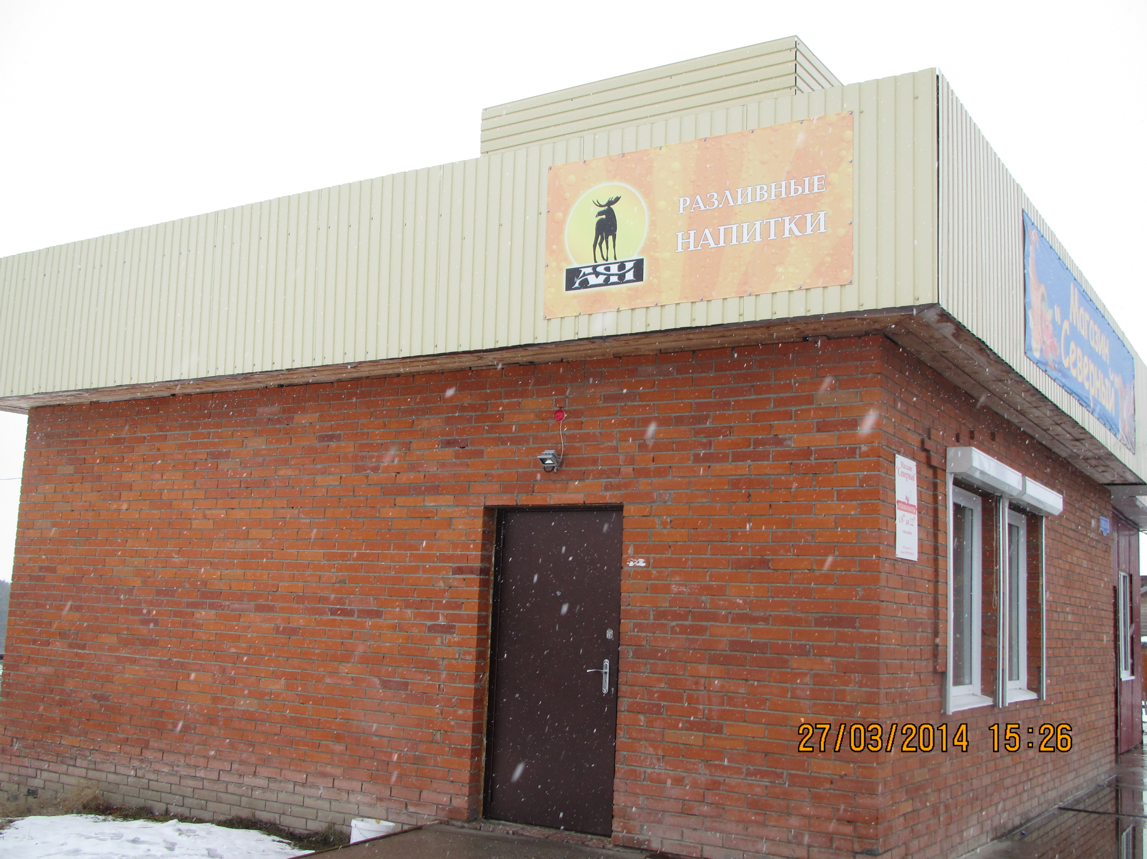

с. Каргасок, ул. Проезжая, 18

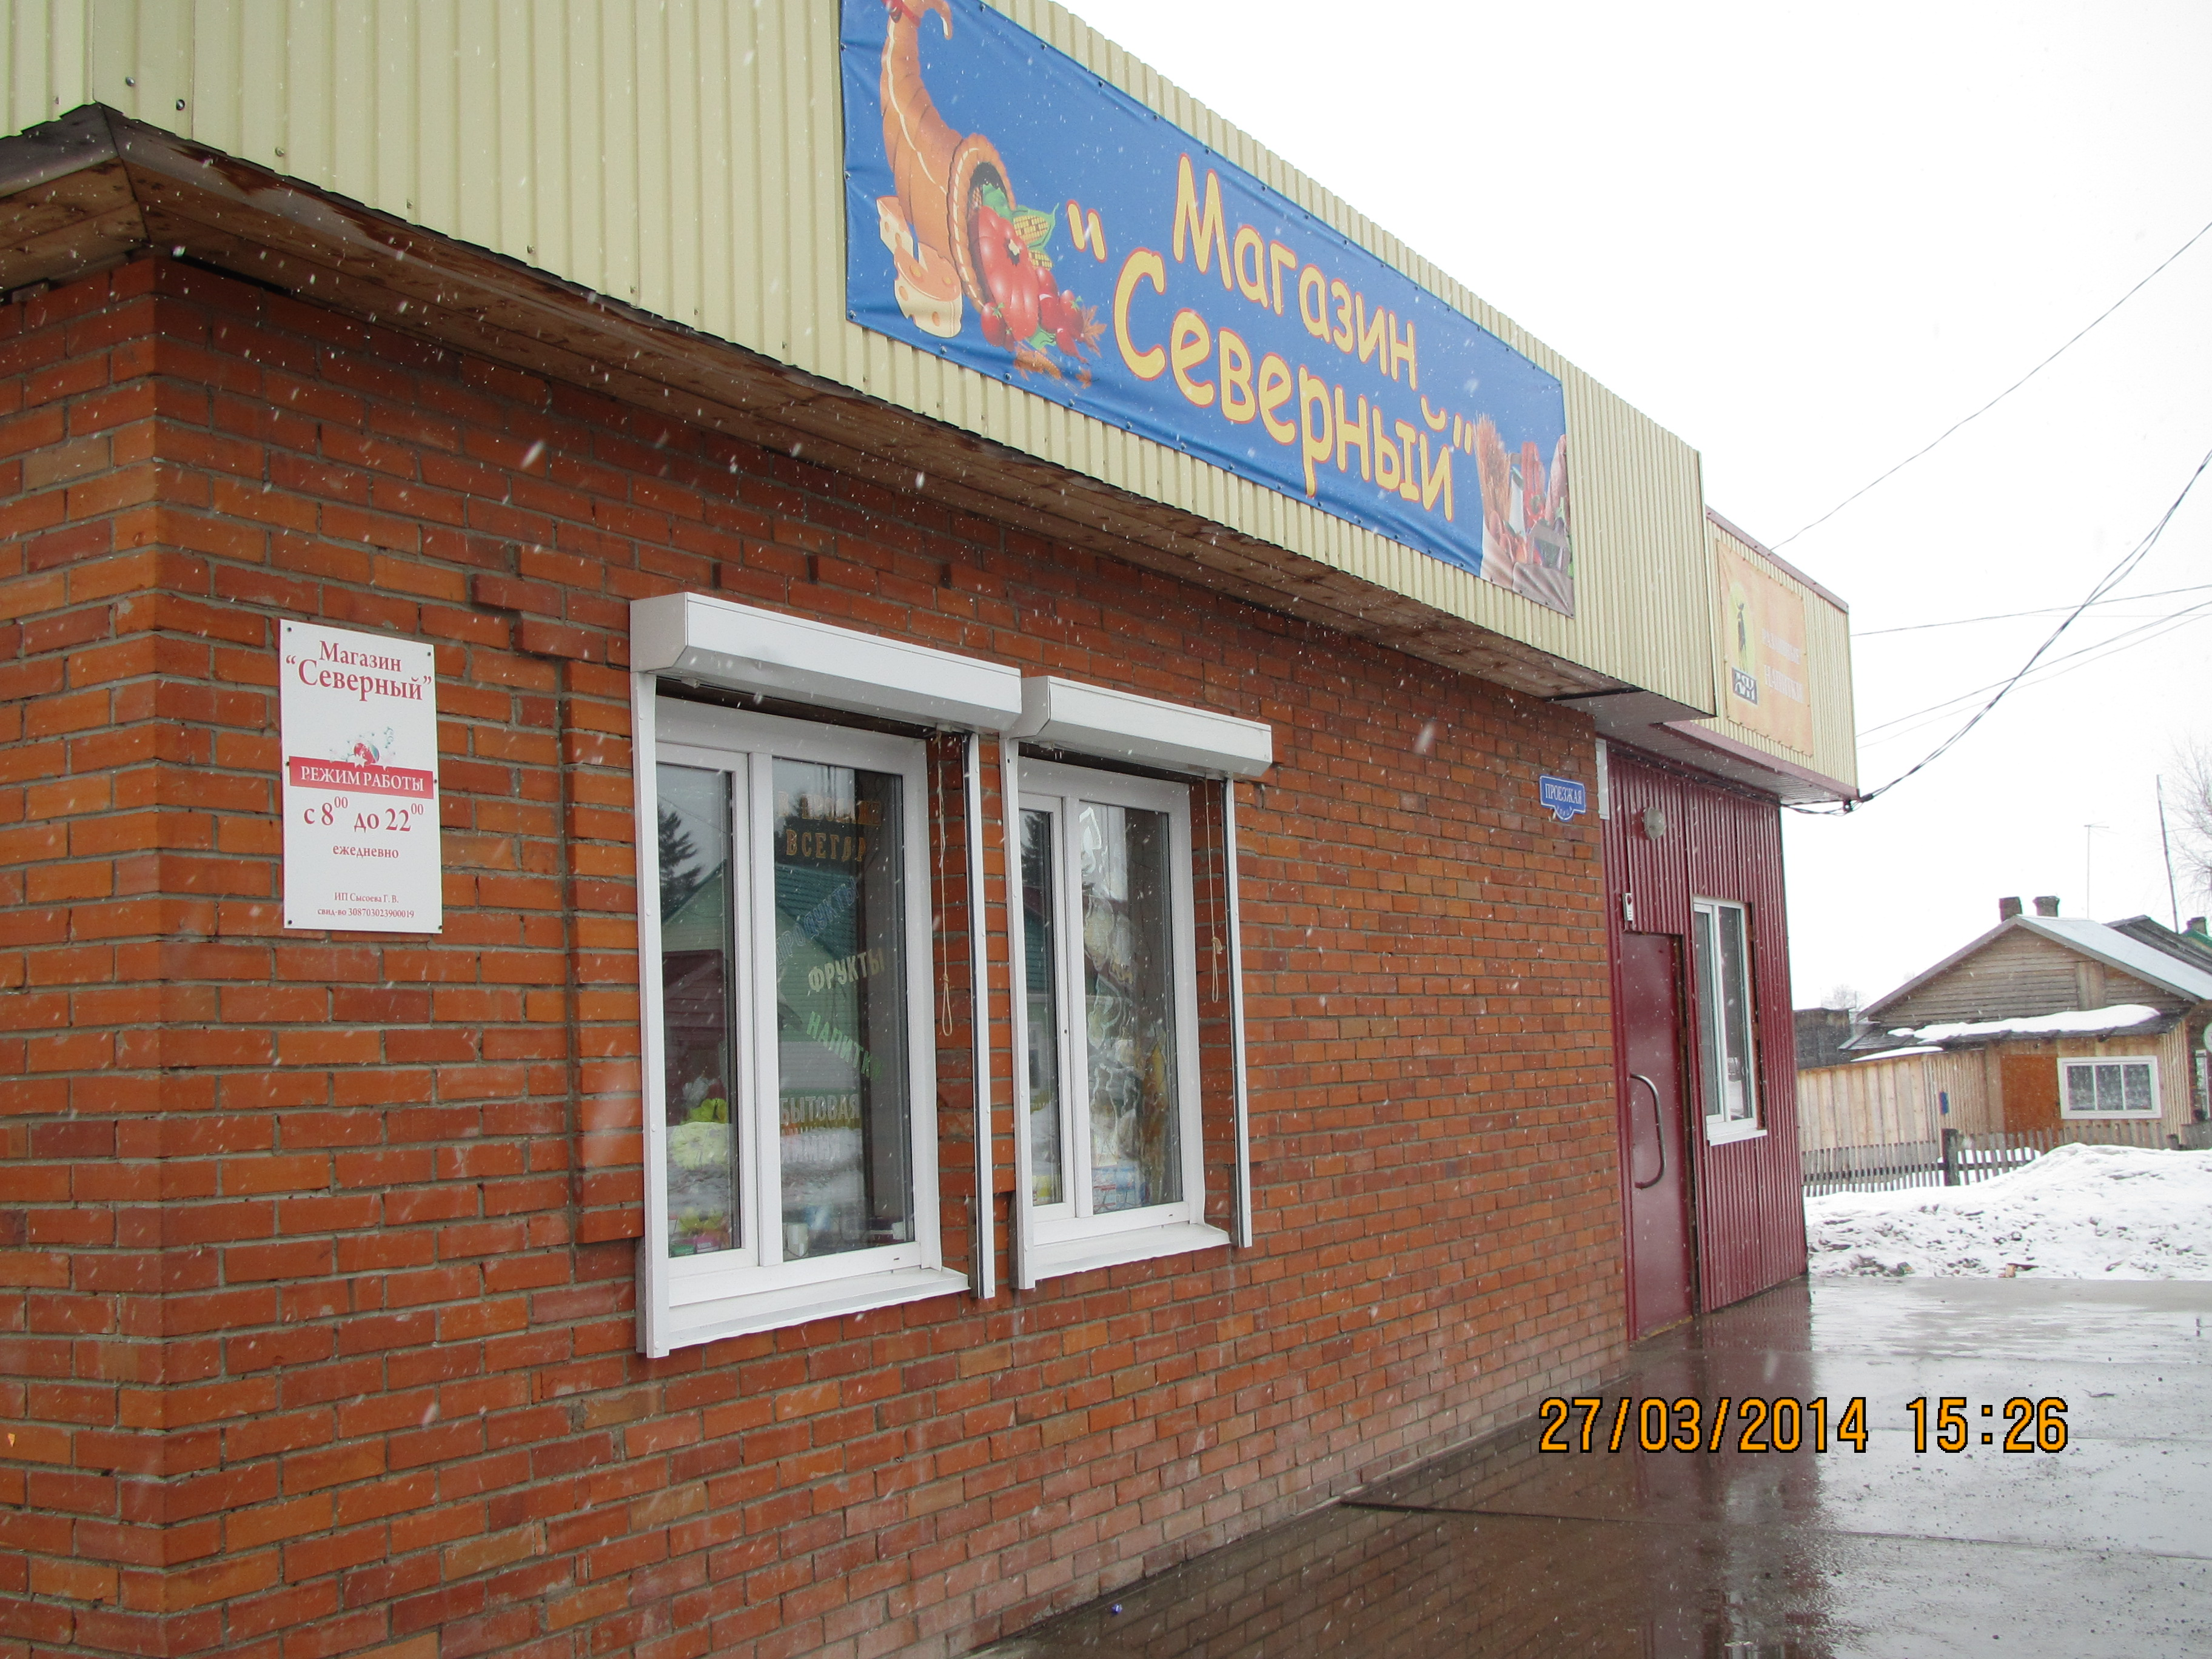

с. Каргасок, ул. Проезжая, 18

